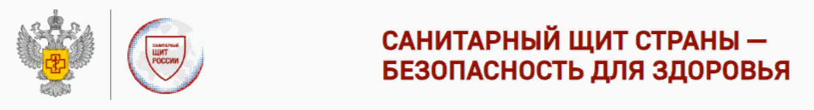
Рекомендации по профилактике микоплазменной пневмонии. 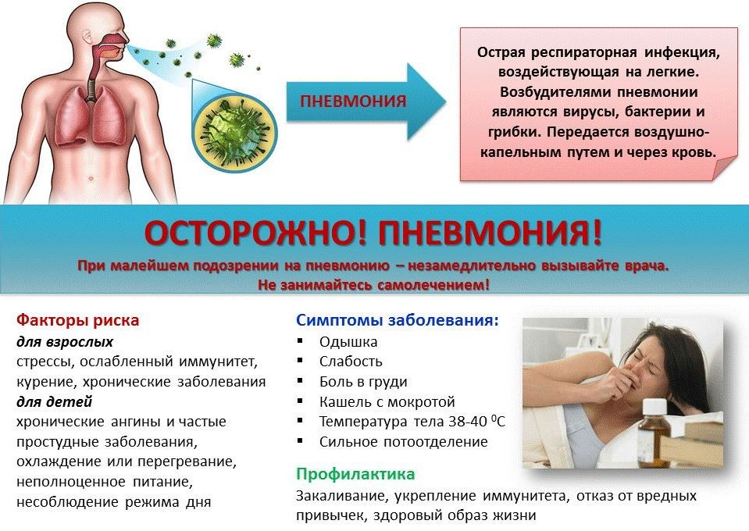
Микоплазменная пневмония – это инфекционное заболевание. Один из наиболее распространенных путей передачи инфекции – воздушно-капельный, характерна осенне-зимняя сезонность.
В группе повышенного риска развития легочной инфекции:
дети;
лица с ослабленным иммунитетом;
лица с обструктивными заболеваниями дыхательных путей;
пожилые.
Инкубационный период микоплазменной пневмонии длится от трех до 14 дней, в некоторых случаях — до трех недель (21 день).
В Российской Федерации эпидемиологическая ситуация по заболеваемости микоплазменной пневмонией контролируемая, но в период сезонного подъема не стоит забывать о мерах профилактики:
делать качественную влажную уборку дома и рабочих помещений (учебные классы, рабочие кабинеты, места постоянного пребывания детей и взрослых);
соблюдать правила личной гигиены;
не допускать переохлаждения организма;
избегать тесного и продолжительного контакта с человеком, который имеет симптомы простудного заболевания.

Следует насторожиться, если у вас или у вашего ребенка:

- на 3–5-й день от начала ОРВИ наступает резкое ухудшение самочувствия;
- наблюдается затянувшийся кашель и небольшой (как правило, до 38 °C) подъем температуры, при этом сильная слабость, повышенная потливость и выраженное общее недомогание;
- ощущение колющих болей в боку или спине, которые усиливаются при кашле и вдохе;
- отсутствие эффекта от приема традиционных жаропонижающих средств;
- ощущение нехватки воздуха при дыхании.
При появлении опасных симптомов не занимайтесь самолечением, а обратитесь к врачу.

Будьте внимательны к своему здоровью! Помните, что пневмонию легче предотвратить, чем потом вылечить.
Если почувствовали недомогание, важно вовремя обратиться к врачу.

